МИНИСТЕРСТВО НАУКИ И ВЫСШЕГО ОБРАЗОВАНИЯ РОССИЙСКОЙ ФЕДЕРАЦИИ

Федеральное государственное бюджетное образовательное учреждение высшего образования

«Казанский национальный исследовательский технический университет

им. А.Н. Туполева – КАИ»

Институт компьютерных технологий и защиты информации

Отделение СПО ИКТЗИ (Колледж информационных технологий)

ЛАБОРАТОРНАЯ РАБОТА №2

по дисциплине

Информационная безопасность

Тема: «Выполнение резервного копирования, восстановление базы данных из резервной копии»

Работу выполнил

Студент гр.4232

Ибрагимова К.Р.

Гарипов А.М.

Принял

Преподаватель Кожевников К.Д.

Казань 2024

**Ход работы**

Соединение с сервером (Рисунок 1)

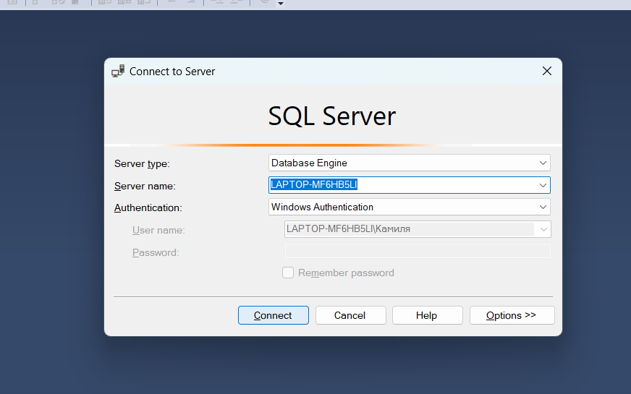

Рисунок 1 – Соединение с сервером

Создание резервной копии (Рисунок 2)

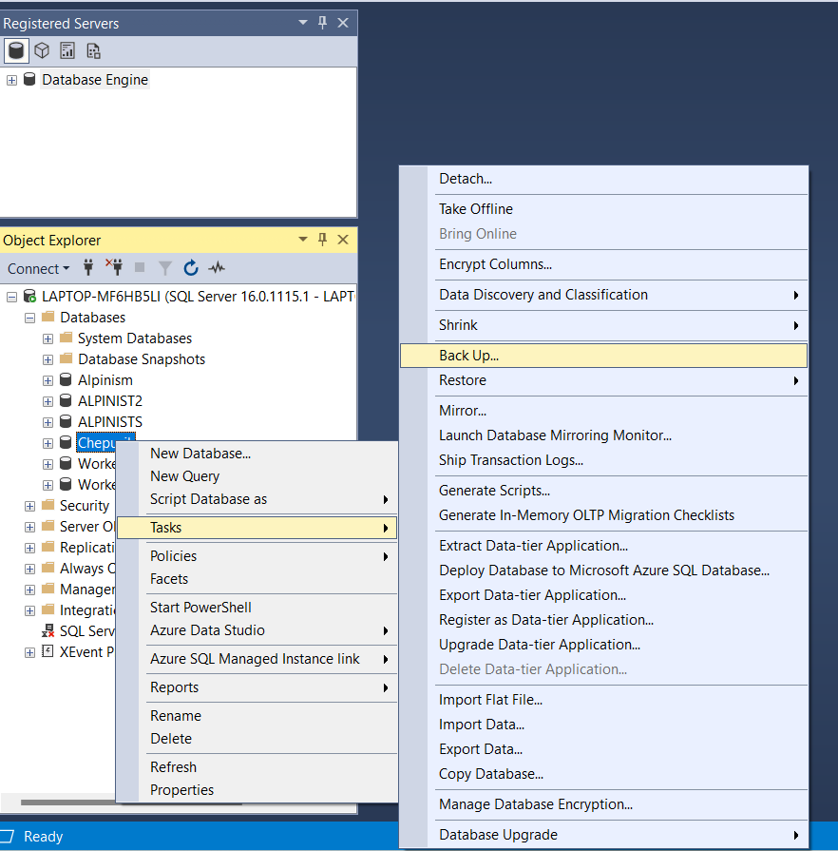

Рисунок 2 – Создание резервной копии

Указываем параметры сохранения (Рисунок 3)

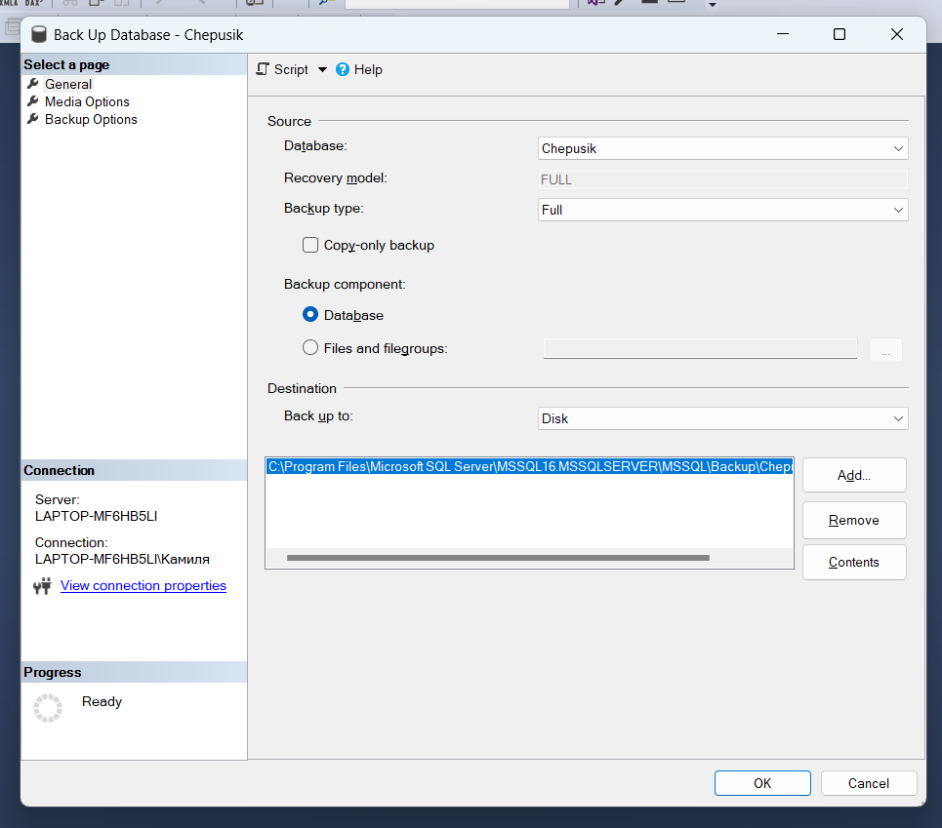

Рисунок 3 – Параметры сохранения

На странице «Параметры» устанавливаем переключатель «Создать резервную копию в новом наборе носителей…» и галочку «Проверить резервную копию после завершения» (Рисунок 4)

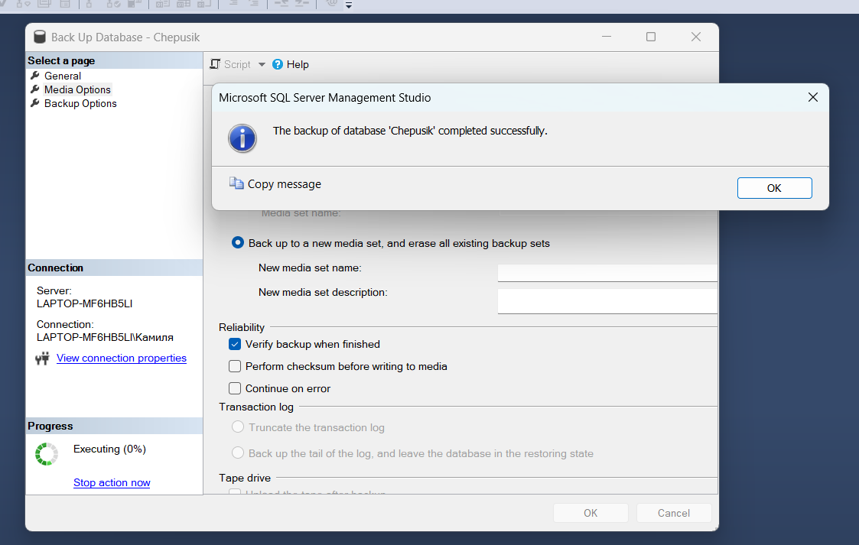

Рисунок 4 - Параметры сохранения

В разделе «Базы данных» выбираем меню «Восстановить базу данных» (Рисунок 4)

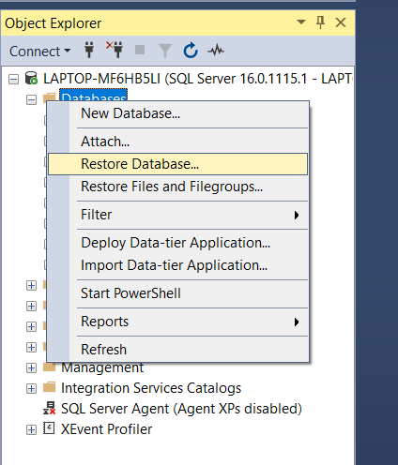

Рисунок 4 - Восстановление базы данных

Вводим имя для восстанавливаемой БД, устанавливаем переключатель «С устройства» и указываем путь к файлу резервной копии, устанавливаем галочку «Восстановить» в нужной строке (Рисунок 5)

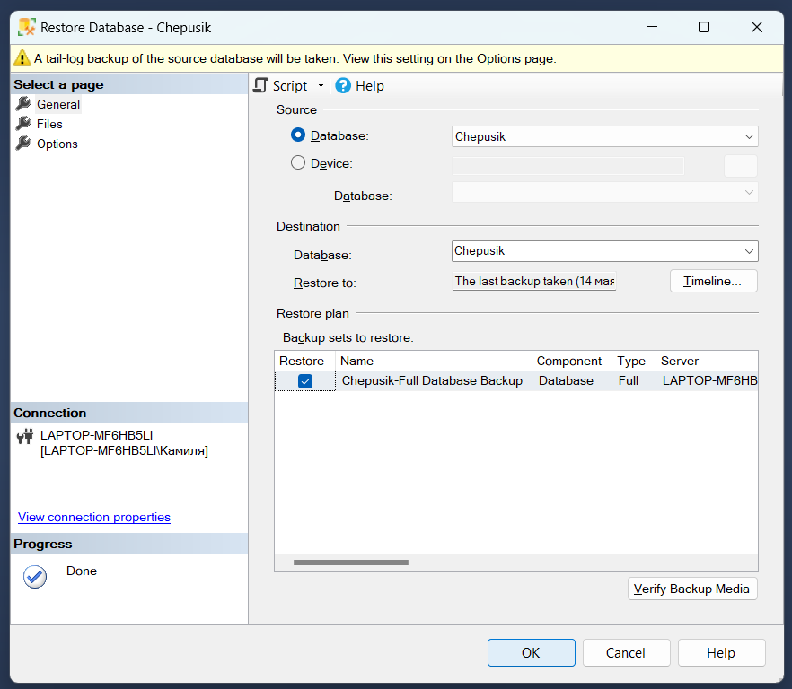

Рисунок 5 - Общие

На странице «Параметры» устанавливаем галочку «Перезаписать существующую базу данных» и проверяем пути в списке «Восстановить файлы базы данных как» (Рисунок 6)

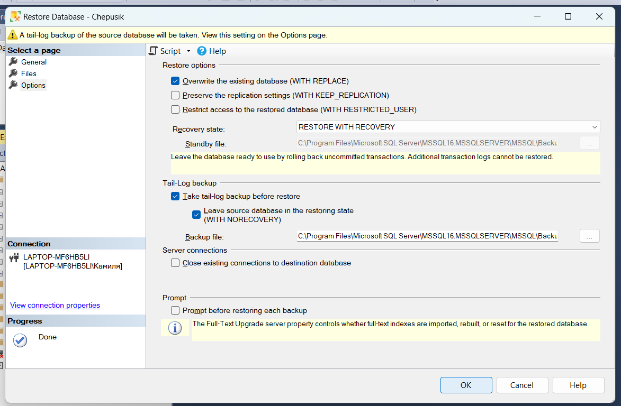

Рисунок 6 – Параметры

**Вывод**

В результате лабораторный работы, мы научились выполнять резервное копирование, восстановление базы данных из резервной копии.